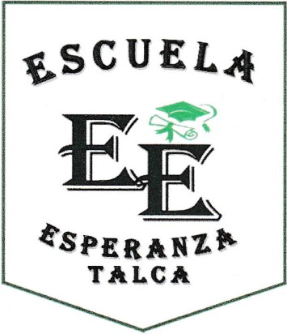
ESCUELA ESPERANZA

UNIDAD TÉCNICO PEDAGÓGICA – MÚSICA

PROF. RICHARD MUÑOZ

NOMBRE:
CURSO: 8º básico
FECHA:

Objetivo de Aprendizaje General: Apreciar el rol de la música en la sociedad.

APRENDIZAJE ESPERADO 1: Reconocer mediante la escucha y la investigación elementos característicos de los distintos estratos de la música.

Actividad 1: Lee el material de apoyo 8 estratos de la música” adjunto mas abajo.( ve el link dejado en cada definición para que reforzar tu aprendizaje).
Actividad 2: Responde estas preguntas de acuerdo a lo leído.
¿Qué son los estratos musicales?
Música Docta
¿Qué es?
Origen
Características
Nombra una obras musical pertenecientes al estilo o estrato musical.(INVESTIGA)
ESCUELA ESPERANZA

UNIDAD TÉCNICO PEDAGÓGICA – MÚSICA

PROF. RICHARD MUÑOZ
Música popular
¿Qué es?
Origen
Características
Nombra una obras musical pertenecientes al estilo o estrato musical.(INVESTIGA)
Música folclórica
¿Qué es?
Origen
Características
Nombra una obras musical pertenecientes al estilo o estrato musical.(INVESTIGA)
Música étnica
¿Qué es?
Origen
Características
Nombra una obras musical pertenecientes al estilo o estrato musical. (INVESTIGA)

Estratos de la música
Los estratos de la música son las categorías en que los musicólogos clasifican la música.
Podemos distinguir cuatro categorías musicales:

Música étnica: Toda aquella música que nace y se desarrolla sin mutación en las etnias o comunidades indígenas cuyo fin es religioso, ancestral y es fundamental en la vida en comunidad. Estas músicas tienen raíces muy antiguas y son vestigios vivos de la historia más remota del ser humano. La propia palabra etnia hace referencia a sociedades muy primitivas. Su música se caracteriza por instrumentos muy peculiares y patrones rítmicos, melódicos y armónicos que no estamos acostumbrados a oír.
Ver: https://www.youtube.com/watch?v=a5I_dY_GIBE

Música Folclórica: El origen de esta música suele ser oral, anónimo y colectivo, es decir, son canciones, coplas, melodías, etc. Que se han transmitido de boca en boca desde tiempos inmemorables y en cuya creación han participado muchas generaciones. Frecuentemente están asociadas a las faenas del campo, los ciclos de la vida, y su entorno es por lo tanto rural. Esta tradición oral es la historia no escrita de los pueblos.
Ver: https://www.youtube.com/watch?v=NThYQpoRhIo

Música docta: Proceden de tradiciones
aristocráticas del pasado que se han conservado
hasta nuestros días. La música clásica solía estar
presente en palacios y grandes teatros y era sólo
accesible a una minoría elitista. Desde el siglo XVIII
(Clasicismo) los compositores intentan que la
música llegue a todos y guste a todos,
rompiéndose poco a poco los límites aristocráticos
de esta música. Sin embargo, incluso hoy día sigue
siendo una música minoritaria, aunque no tanto por
cuestiones socioeconómicas sino por nivel cultural
(un público mayoritariamente culto).
Afortunadamente la música clásica está ampliando
sus horizontes y cada vez su contexto es más amplio y diverso. Un rasgo muy característico es que la música clásica se escribe en partituras con una notación muy precisa que ha permitido su conservación y ha facilitado su evolución y la aparición de toda una teoría musical.
Ver: https://www.youtube.com/watch?v=qOSaT6U4e-8

Música popular: La música popular comprende un conjunto de géneros musicales que resultan atractivos para el gran público y que generalmente son distribuidos a grandes audiencias a través de la industria de la música. Surge esta clasificación se puede hacer atendiendo al contexto, es decir, la situación y el entorno en que la música está presente y cumple su función.
en medio urbano, es decir en ciudades. Persigue una difusión masiva a través de medios los medios como la radio, televisión, cine, etc.

Ver: https://www.youtube.com/watch?v=oG08ukJPtR8

